Sumonyi Zoltán

*Szász Endrénél Beverly Hillsben*

**folytatás**

1984. július 3-án, kedden este érkeztünk Los Angelesbe, a repülőtéren – ahol mindenütt a nemsokára, s fájdalmasan Magyarország nélkül (!!) kezdődő olimpiai játékok plakátjait lehetett látni – átvettük az előre megrendelt Ford Thunderbirdöt, hogy azzal menjünk tovább a belvárosban lévő Figueroa Hotelbe. A viszonylag nagy távolság, az áttekinthetetlennek látszó úthálózat és a tumultuózus forgalom ellenére meglepően hamar megtaláltuk a szállodát. A recepción megkaptuk a Washingtonból küldött szokásos borítékokat az itteni programokról, miszerint másnap, július 4-én, a Függetlenségi Napot egy „tipikus ame-rikai családdal” töltjük az egyetem parkjában „hagyományos amerikai piknik” keretében. Holnapután, 5-én szabadnap, egyéni városnézés, 6-án, pénteken pedig délelőtt látogatás a Warner/Columbia filmstúdióba, majd este, Szász Endre feleségének, Lula asszonynak szíves meghívására Beverly Hillsben vacsorázunk.

A hagyományos piknik olyan hosszú és fárasztó volt, hogy amikor este tízkor végre visszaértünk a szállodába, úgy éreztem, napokig együtt voltunk a „tipikus amerikai családdal”. Negyed tizenegykor a zuhany alatt álltam, erős sugarakban engedtem magamra a vizet, csupa hab voltam a sampontól, a tusfürdőtől, a különböző pálmaolajoktól, ki akar-tam mosni magamból annak a napnak minden fásultságát, és nincs az az isten, gondoltam, akiért én holnap délig kimozdulok ebből a hűvös spa-nyol szállodából. Már egy perce csengett a telefon, nem érdekelsz, mondtam, újabb sampont öntöttem a fejemre, ne is halljam a kitartó csöngést! Végül mégis kinyúltam a zuhany alól.

– Halló! Tessék!

– Szervusz, itt Szász Endre! Hát hol vagytok már, b…meg?!

Elállt a lélegzetem, hallottam, amint pattogva száradt a hab a fejemen. Én lehetőleg kerülöm az obszcén szavakat, de ettől most megtelt a tüdőm levegővel, egyszerre frissnek éreztem magamat: ez az első *természetes hang* a nap folyamán.

– Szervusz, kérlek… Hát, a feleségeddel egyeztetve, hivatalosan közölték velünk, hogy pénteken este fogadtok bennünket…

– A francba a hivatalt is, meg Lulát is! Várlak benneteket, siessetek!

– Igen, de én most…

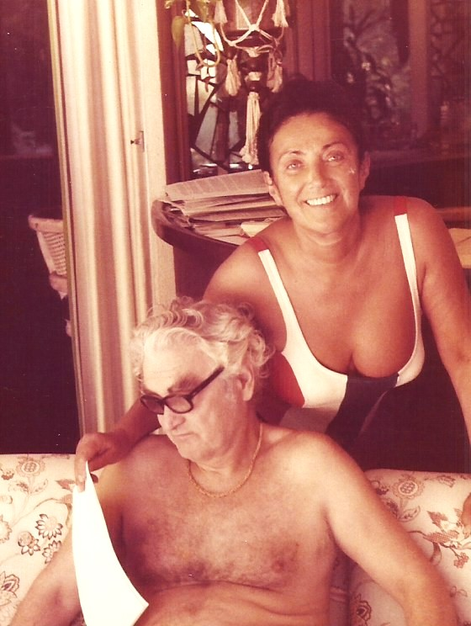– Küldjek egy kocsit, vagy idetaláltok? Jó, akkor elmagyarázom.

Tizenegy órakor vendégségre öltözve autóztunk Beverly Hills felé. Amíg kanyarogtunk a dimbes-dombos utcán, ahol Szászék házát is meg kellene találnunk, végig magas és összefüggő kőkerítés mentén haladtunk, amely kőfal csak egy-egy kapuként szolgáló kocsibejárónál en-ged betekintést a mögötte rejlő vi-lágba. Hogy betekintést, azért az túlzás, hiszen a kapunyi falréseken csak annyi látszott az éjszakai ker-tekből, hogy kétoldalt égő, lobogó viaszgyertyák világítják meg a mere-deken felfelé kanyargó autóutakat, fel egészen a sötét lombok mögött sejthető házak alsó teraszáig. Azokat a gyertyákat meg kell gyújtani valakinek, naponta újakat állítani a helyükbe, s nyilván ezt a pepecselő munkát sem a tulajdonosok végzik.

Fél tizenkettőkor hajtottunk be a Szászék házszámát jelző falrésen, és éles kanyarral kapaszkodtunk fel egy platóra. A plató garázsban ért véget, bent két nagy Cadillac, mindkettő rendszámtábláján csak annyi olvasható, hogy *SZÁSZ – CALIFORNIA.* A nyitott garázs előtt két másik autó is állt, az egyik egy nagy „cirkáló”, a másik metálkék nyitott Alfa Romeo. Onnan lépcső vitt fel a ház nappali szintjére, ahol előbb üvegfalú hallba értünk, s ott egy fehér bárpult mögött hosszú feketehajú, korom béli nő telefonált – feltehetően Lula asszony – mert magyarul fuvolázott a kagylóba. „… és képzeld drágám, tegnap vettük át az új Alfa Romeomat, és képzeld, sikerült ugyanazt az árnyalatot megkapnunk, amilyen a *gazdi* sportrepülőjének a színe! Igaz, hogy direkt így rendeltük, speciális szín, de hát tudod, azért itt sem minden…”

Tétován ácsorogtunk a süppeteg padlószőnyegen: most kellene visszafordulnom! Lula észrevett bennünket, intett, s egy pillanatra befogva a kagylót súgta, hogy „Budapest van a vonalban, menjetek ki a teraszra, ott a gazdi is! – és tovább fuvolázott a telefonba. A teraszon négy férfi ült a vesealakú úszómedence körül, nádból font fehér székeken. A dús őszfürtű, hatvan körüli férfi azonnal felállt, ő a „gazdi”, vagyis Szász Endre festőművész. Csak úszónadrág volt rajta, a nyakában, meg a bal csuklóján vastag aranylánc, jobb karján aranyóra.

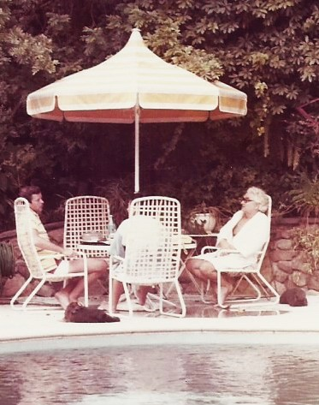– Szervusztok! Mutatkozzatok be az uraknak! Lula engedett be benneteket? Lula! Hol a fenében van ez az asszony? Lulaa! Félórája be-szélsz már Pesttel! Azért ez túlzás, nem gondolod? És különben is! Vendégeink vannak! Ahelyett, hogy itt riszálod magad a sznob pesti barátnőid előtt, inkább poharakat hoznál a fiúknak!

A „gazdi” egyre rokonszenve-sebb, már két jópontja van nálam. Az „urak”, akiknek bemutatkoz-tunk, mindhárman magyarok, nyolc-tíz éve disszidáltak, harminc-negyven év közöttiek. Státuszuk első pillantásra nehezen meghatá-rozható; lehetnek Szász kisebb ügyfelei, szerelők, beszerzők, testőrök, képügynökök. Az, hogy jobbára belőle élnek, vagyis pumpolják, hamar kiderült. A szakállas, testes fiú például „művészettel foglalkozik”, képekkel, régiségekkel, ékszerekkel üzletelt. Ha jól értettem a félszavas szakzsargonból kihámozható tárgyalást, éppen szerette volna megkapni valamelyik Szász-kép eladásának a jogát. A képet tizenkétezer dollárra tartották, és ha a szakállas adja el, tíz százalék illeti, ezerkétszáz dollárért pedig érdemes lehetett fél éjszakán át smúzolni. Az urak fél egy, háromnegyed egy tájban távoztak, s mi is indultunk volna, de Szász Bandi – ekkor már csak Bandinak szólíthattuk – utunkat állta.

– Hogy képzelitek?! Szó sincs róla! Alig vártam már, hogy veletek maradhassak, még egy tisztességes mondatot sem tudtunk váltani eddig. Ha fáradtak vagytok, majd úszunk egyet, meg főzök egy jó kávét. Aztán kettőkor bejöttök velem a műterembe, olyankor kezdek dolgozni, megmutatom, hogyan készül egy kép. Vagy kettő. Holnapra meg-száradnak, megkaphatjátok őket dedikálva! Na? – kap utánunk, mint egy fuldokló.

– Tudom, láttam egy filmhíradóban. Te úgy dolgozol, mint a szobrá-szok. Minden benne van a kőben, ahogy a festékrétegekben is, csak a fölösleget kell lehántani, kitörölni.

– Igen, van benne valami… De igyunk még egy whiskyt!

– Te Bandi, kik voltak ezek a fickók?

– Nézd, ismered te azt a régi pesti viccet a rabbival meg a bóhe-rekkel?

– Igen. „ Csak hogy lássam, kikkel vagy te itt körülvéve.”

– Pontosan! De tudod, ezek a kis ragadozók hozzátartoznak az itteni életvitelhez. Elvégzik a szükséges apró dolgokat. Időnként persze átvernek, de hát ez is hozzátartozik, belefér. Az a lényeg, hogy én csak a magam munkájával tudjak foglalkozni. Ne kelljen nekem ékszereket venni, autót venni, házat venni!

Whiskyzés közben vettem csak észre, hogy a medence mögött is két-három méteres sáv húzódik napernyőkkel, asztallal, székekkel, azok mögött egy alacsony terméskő fal, utána pedig sűrű bozót vagy sötét bukszussor. S egyszerre a sötét bozótból valami mozgást érzékeltünk.

– Vársz még vendégeket?

– Hát, ilyenkor már csak ketten jöhetnek. Vagy egy mosómedve, vagy Sammy Davis Junior. Kertszomszédom. A repülőgépet szokta kölcsönkérni.